Indre-et-Loire - Sorigny - Sorigny

Le vélo-club change de braquet
26/11/2015 05:31
réagir(0)
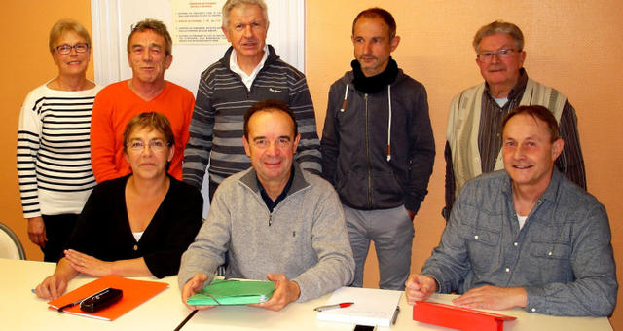
La majorité des membres du comité de direction du vélo-club.
L'assemblée générale de l'Association du vélo-club s'est tenue vendredi, en présence des trois quarts des quelques 30 adhérents. Après les rapports moral et d'activité, est venu celui de la trésorerie ; les deux ont été approuvés à l'unanimité. Dans son rapport, le président Francis Loubeau a souhaité que davantage d'adhérents participent aux activités proposées par le club et, devant ce constat, le débat de la légitimité de l'affiliation à la Fédération française de cyclotourisme s'est naturellement installé. Les échanges ont été riches et, in fine, l'unanimité des votants a décidé de ne pas renouveler l'affiliation pour l'année 2016. Pour autant, le club continuera à fonctionner tel qu'il le fait depuis de nombreuses années, à savoir trois sorties par semaine le mardi, le jeudi et le dimanche. A celles-ci s'ajouteront des participations ponctuelles aux randonnées organisées par d'autres clubs et à la traditionnelle Semaine fédérale nationale de cyclotourisme pour quelques-uns. De plus, seront proposées une sortie familiale pique-nique, une autre, spécifique club, avec repas au restaurant, ainsi que quelques soirées à thème où chacun aime à se retrouver sans les vélos !
La cotisation club annuelle a été portée à 20 €, approuvée par l'ensemble des membres présents.
Renseignements sur le site www.veloclub-sorignois.fr

